МИНОБРНАУКИ РОССИИ

ФЕДЕРАЛЬНОЕ ГОСУДАРСТВЕННОЕ БЮДЖЕТНОЕ ОБРАЗОВАТЕЛЬНОЕ

УЧРЕЖДЕНИЕ ВЫСШЕГО ОБРАЗОВАНИЯ

«НИЖЕГОРОДСКИЙ ГОСУДАРСТВЕННЫЙ ТЕХНИЧЕСКИЙ

УНИВЕРСИТЕТ ИМ. Р.Е. АЛЕКСЕЕВА»

(НГТУ)

Институт ИРИТ

Кафедра «Информатика и системы управления»

**ОТЧЕТ**

**по лабораторной работе №3**

Выполнил:

Студент

группы 18-АС

Васильев Кирилл

Проверил:

Гай В.Е.

Отчет защищен с оценкой: ____________

Дата защиты «___» __________20__ г.

Нижний Новгород

2020 год

**Задание:**

Для экспериментов использовать схему из первой лабораторной работы. Все ip-адреса (или маски) необходимо поменять так, чтобы адрес сети у всех компьютеров был один. Все действия должны быть выполнены в симуляторе сетей CORE.

1. Выделить на схеме и обозначить три компьютера: A, B, Сервер.

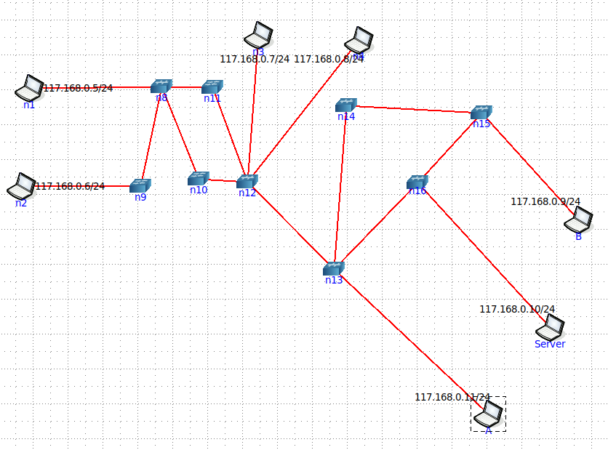

Установим packeth

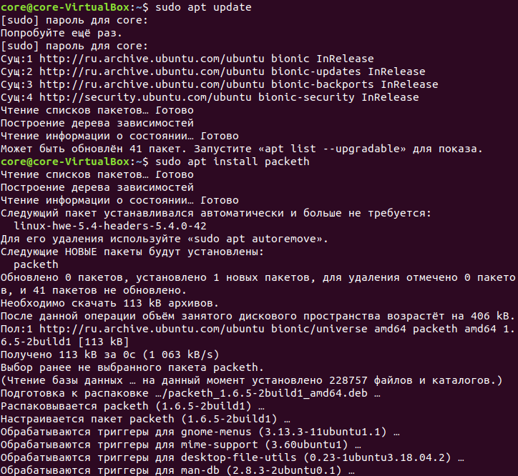

1. Подготовить кадр ARP-ответа, направляемый Сервером хосту А с помощью программы PackETH. Отправить сформированный пакет от Сервера хосту А. Вывести arp таблицу на Сервере.

Для запуска packEth в консоли выполните команду «xhost +», в консоли узла «DISPLAY=:0 packeth» или «DISPLAY=:0 packeth --sync».

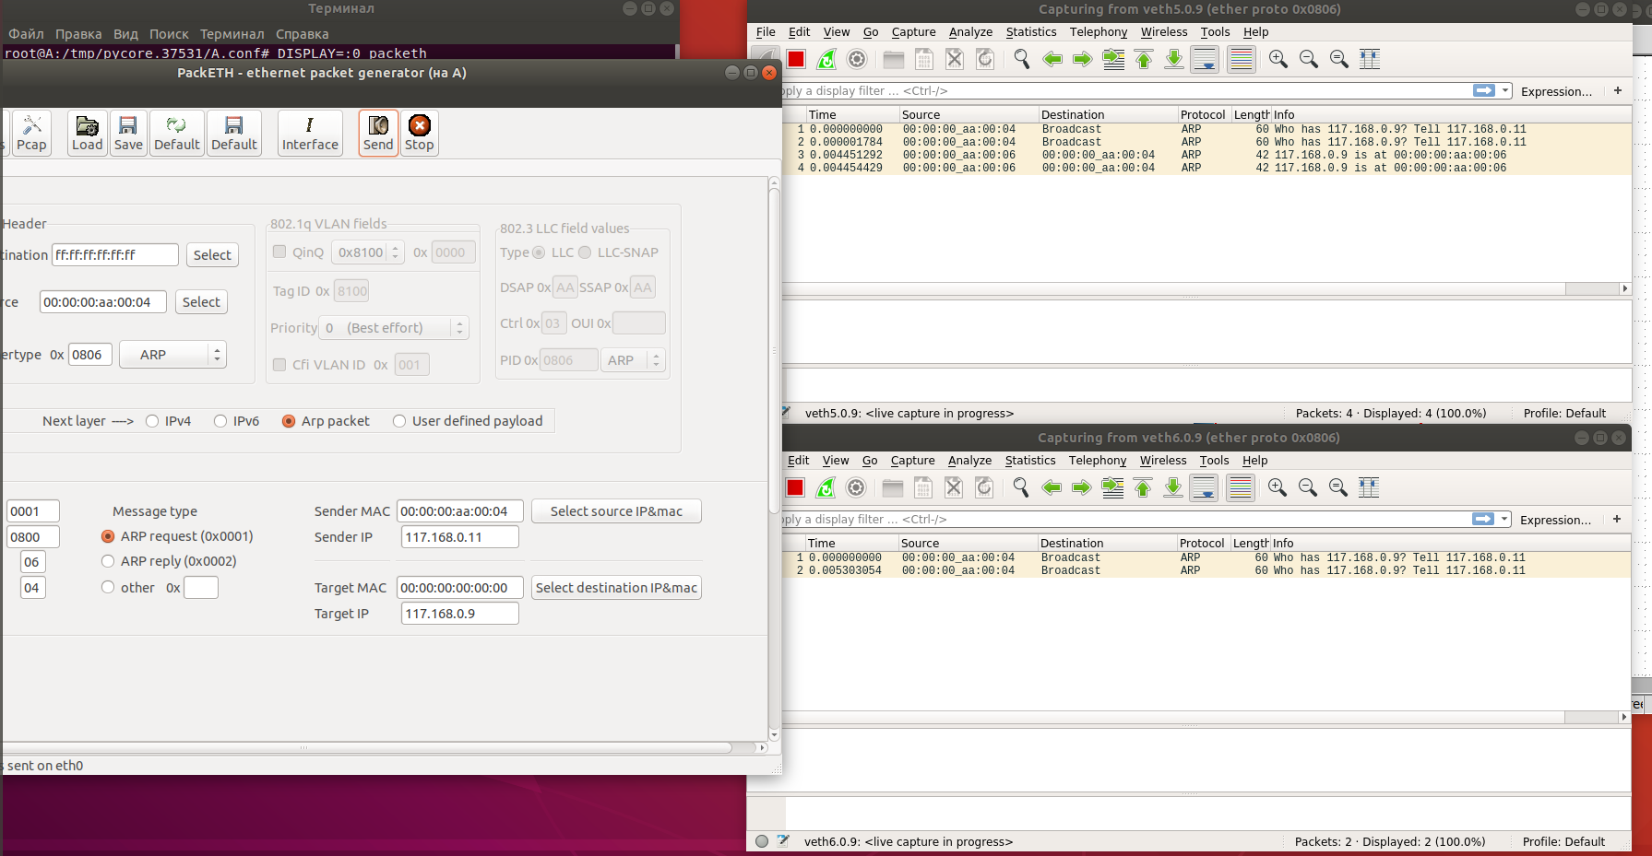



netcat (англ. net сеть + cat) — утилита Unix, позволяющая устанавливать соединения TCP и UDP, принимать оттуда данные и передавать их.

Организация чата между узлами с помощью netcat:

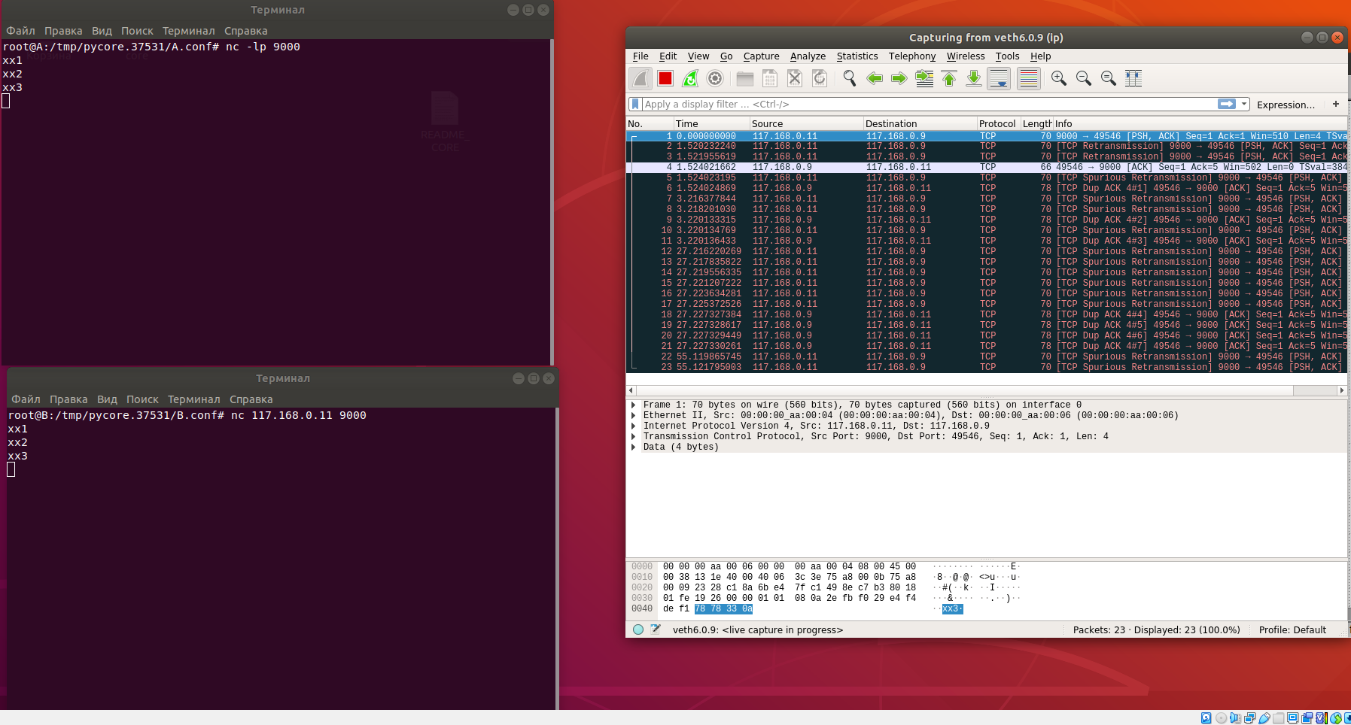

**ARP спуффинг**

С сервера отправим компьютеру А реплай, в котором укажем айпи компьютера Б, но свой мак адрес

Destination – mac A

Source – mac server

Sender Ip – ip PC B

Target mac -mac A

Target Ip – ip PC A

Message type – Arp reply

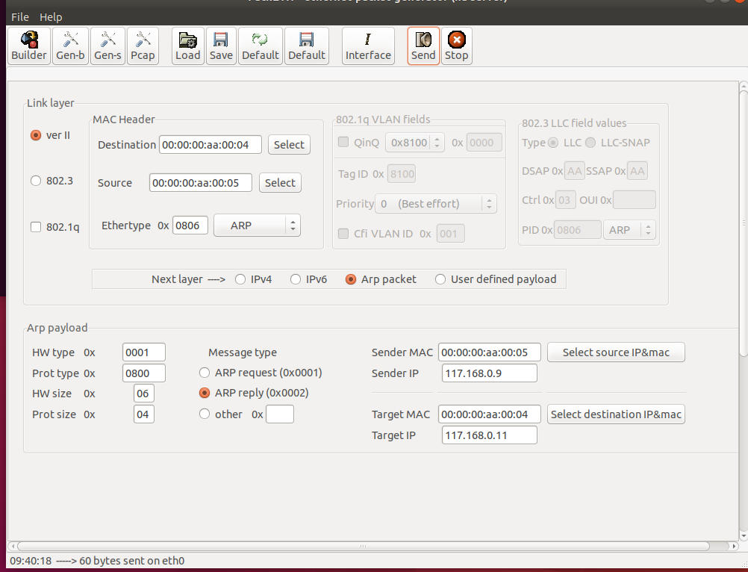

Отправляем сообщение с Пк А на Пк Б - видим на сервере это сообщение, и что до ПК Б оно еще не дошло

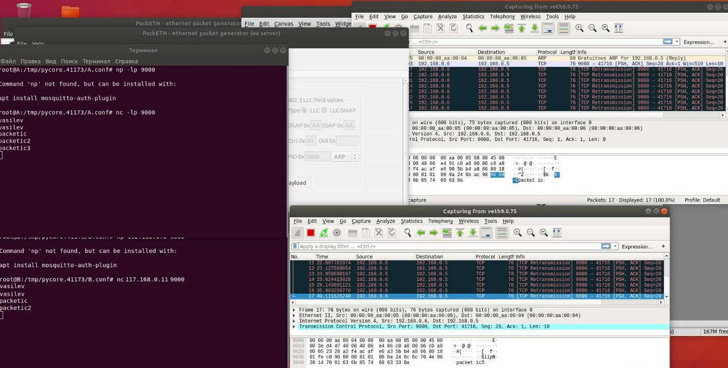

Так как это TCP протокол, то после отправки с Пк А на Пк б, Пк А ждет подтверждение получения пакета

Спустя несколько попыток, Destination с конкретного мак адреса меняется на broadcast, Пк Б его видит и принимает пакет

